Álvaro de la Fuente Fernández

  UO251950

práctica 1

Índice

1. Descripción del sitio web 2

1.1. Archivos *.html* 2

1.2. Archivos *.css* 2

1.3. Archivos adicionales 2

1.4. Maquetas de visualización 3

2. Validación de HTML y CSS 6

2.1. Documentos HTML 6

2.2. Documentos CSS 6

# Descripción del sitio web

La tarea encomendada que se llevó a cabo ha generado un total de 5 archivos *.html* y otros 5 archivos *.css* con el fin de estructurar correctamente el proyecto. Además, se cuenta con archivos adicionales que da soporte al contenido multimedia. Se explican a continuación.

## Archivos *.html*

La práctica consta de **5 documentos** *.html*: ***index.html***, el documento principal de la página web que contiene una pequeña introducción sobre Regreso al Futuro, junto con un video y un par de enlaces con información extra; ***ost.html***, un documento que alberga la información sobre la banda sonora original de la película y mis pistas favoritas; ***protagonistas.html***, donde se habla sobre los protagonistas principales, más concretamente, los actores en sí; ***reviews.html***, uno de los documentos extra que habla sobre las críticas más importantes del sitio web *Metacritic*; y ***cuarta_peli.html***, el último documento extra de cara a informar sobre el estado de la cuarta película y sus rumores.

Todos estos documentos se ubican en la ruta ***/practica1/***.

La **estructura semántica** adoptada en los diferentes archivos combina etiquetas de estructura tales como *<head>*, *<meta>*, *<title>*, *<body>* o *<article>* (entre otras); etiquetas de texto tales como *<p>*, *<ul>* o *<li>* (entre otras); etiquetas de enlace tales como *<a>*; etiquetas de multimedia tales como *<img>*, *<video>* o *<figure>* (entre otras); y etiquetas de tabla tales como *<table>* o *<caption>* (entre otras).

El uso de esta estructura está justificado por el tipo de contenido que la página web alberga, además del contenido extra que se fue añadiendo. En el punto *1.4. Maquetas de visualización* se desglosa de una forma más visual el aspecto general de cada elemento HTLM que compone el sitio web.

## Archivos *.css*

La práctica cuenta con **5 documentos** *.css*: ***estilo.css***, que se aplica a todos los documentos *.html*; ***masinfo.css***, que se aplica únicamente al documento *index.html*; ***ost.css***, que se aplica únicamente al documento *ost.html*; ***posicionamiento.css***, que se aplica a todos los documentos *.html*; y ***videos.css***, que se aplica únicamente a *index.html* y *cuarta_peli.html*.

Todos estos documentos se ubican en la ruta ***/practica1/css/***.

## Archivos adicionales

La práctica cuenta con 10 archivos multimedia ubicados en la ruta *pratica1/multimedia/* de los que hacen uso los diferentes archivos HTML.

## Maquetas de visualización

Como se podrá observar a continuación, hay documentos HTML que se distribuyen bajo una semántica diferente. Esto es debido a las características de cada documento, restringidos al contenido que tiene cada uno y a la forma de estructurar dicha información el programador. En cambio, los que tienen una semántica casi idéntica o idéntica es debido a que el contenido es muy similar en estos términos y se puede usar una misma forma de estructurar el documento.

La única distribución que comparten todos los documentos exactamente igual es *<header <nav>>* con el fin de proporcionar al usuario una forma de navegar entre las distintas partes del sitio web sin tener que retroceder y en el orden que él desee.

**index.html**

<body>

<header>

<nav>

<main>

<footer>

<section>

<section>

**ost.html**

<body>

<header>

<nav>

<main>

<article>

<aside>

**protagonistas.html**

<body>

<header>

<nav>

<main>

<article>

**cuarta_peli.html**

<body>

<header>

<nav>

<main>

<section>

**reviews.html**

<body>

<header>

<nav>

<main>

<article>

<section>

<section>

<section>

# Validación de HTML y CSS

A continuación se muestra, para cada documento *.html* y *.css*, el resultado de verificarlos con las herramientas de verificación de la asignatura.

## Documentos HTML

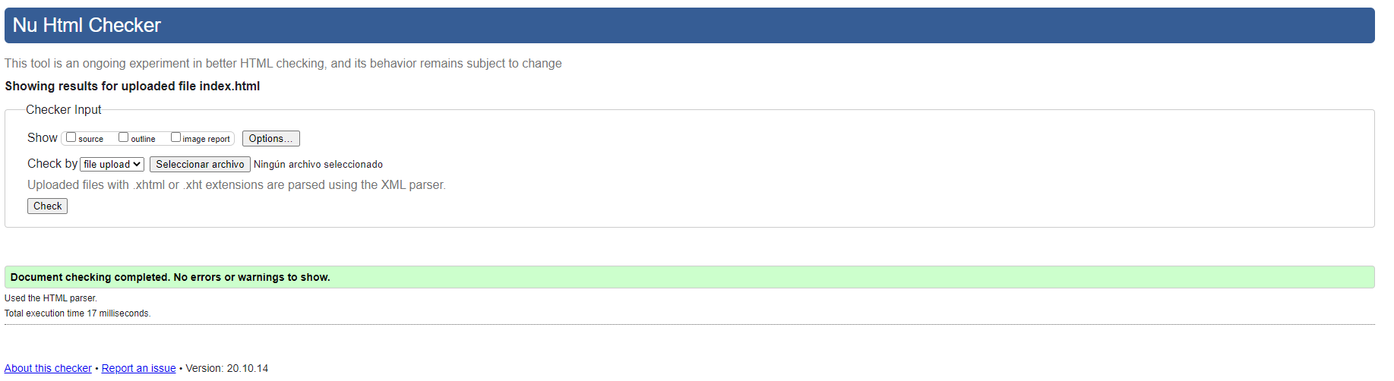

Ilustración 1. Documento index.html

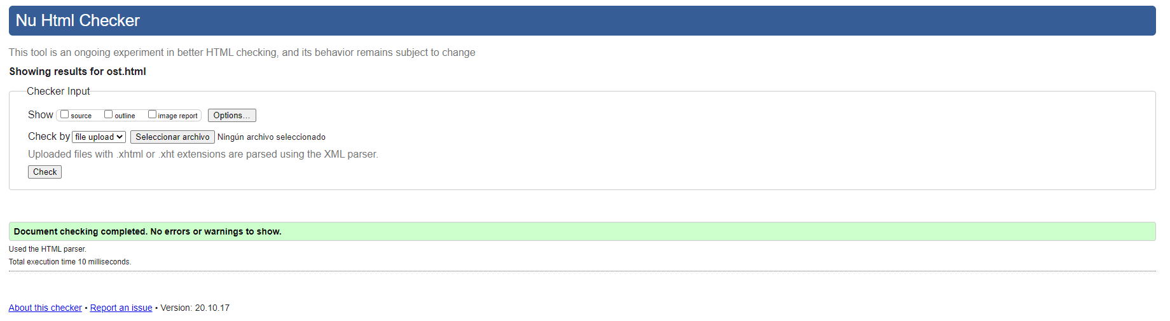

Ilustración 2. Documento ost.html

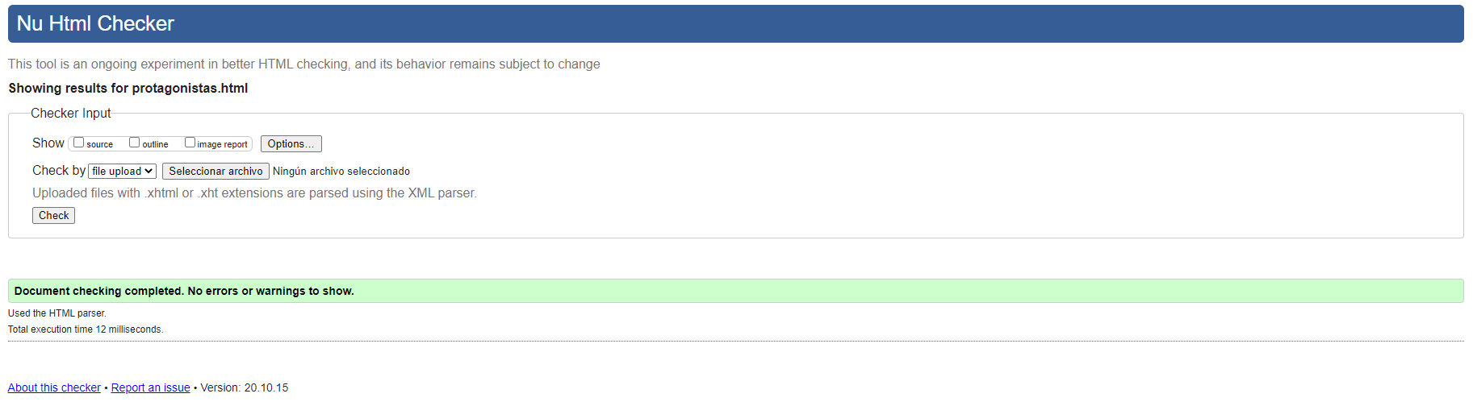

Ilustración 3. Documento protagonistas.html

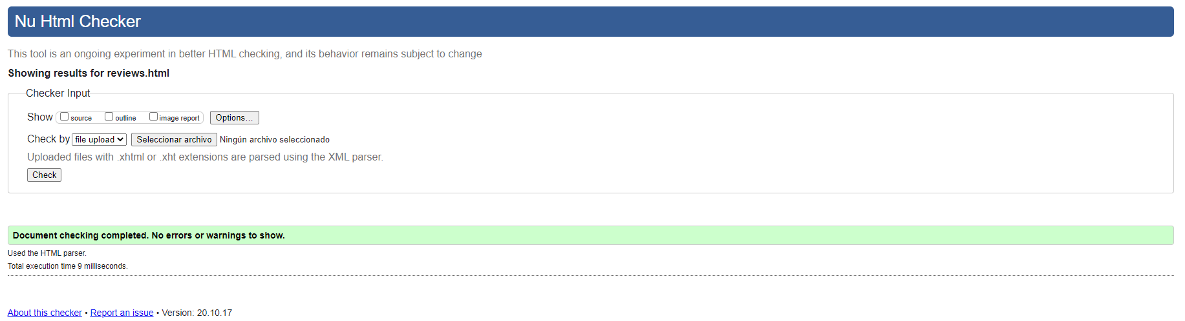

Ilustración 4. Documento reviews.html

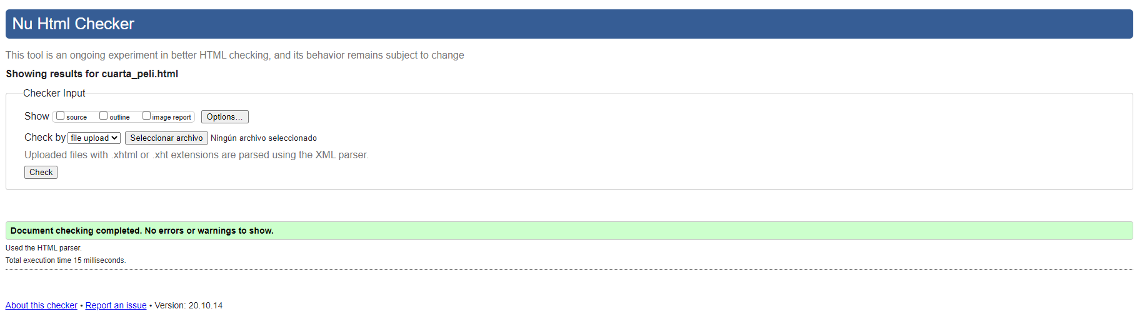

Ilustración 5. Documento cuarta_peli.html

## Documentos CSS

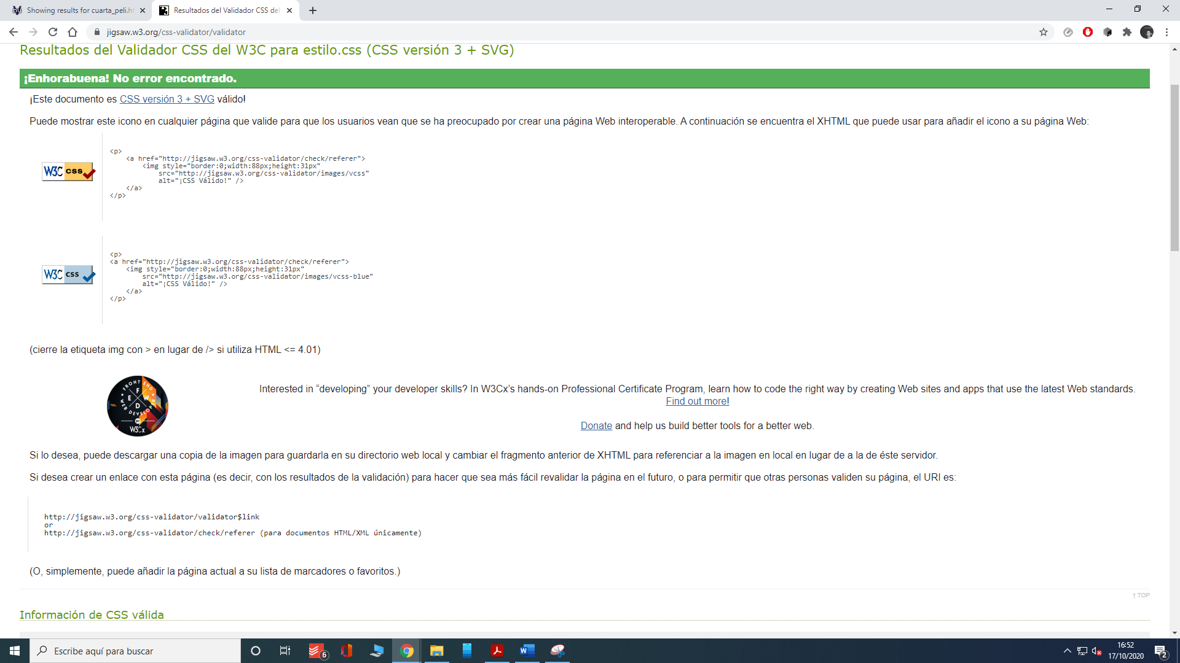

Ilustración 6. Documento estilo.css

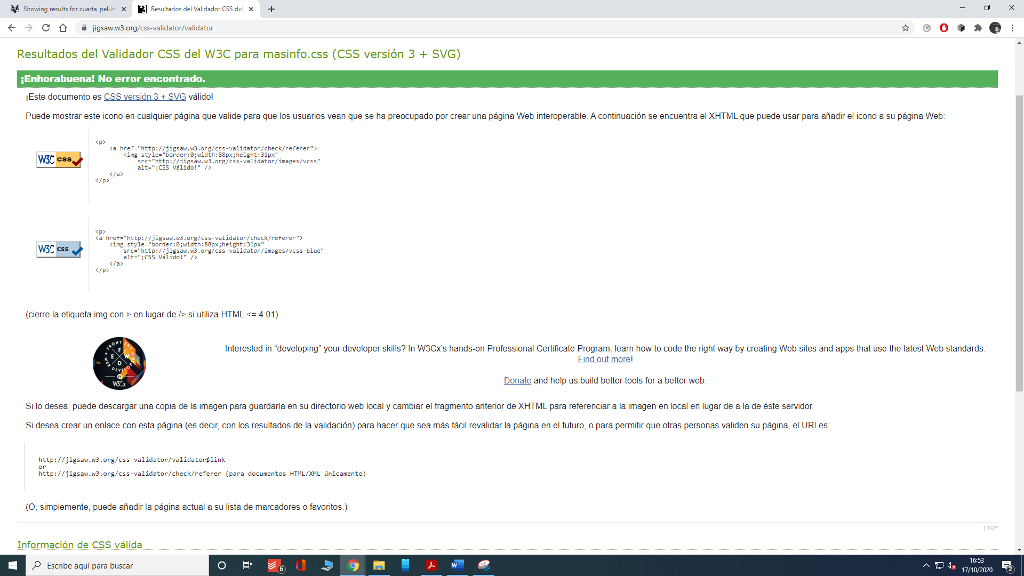

Ilustración 7. Documento masinfo.css

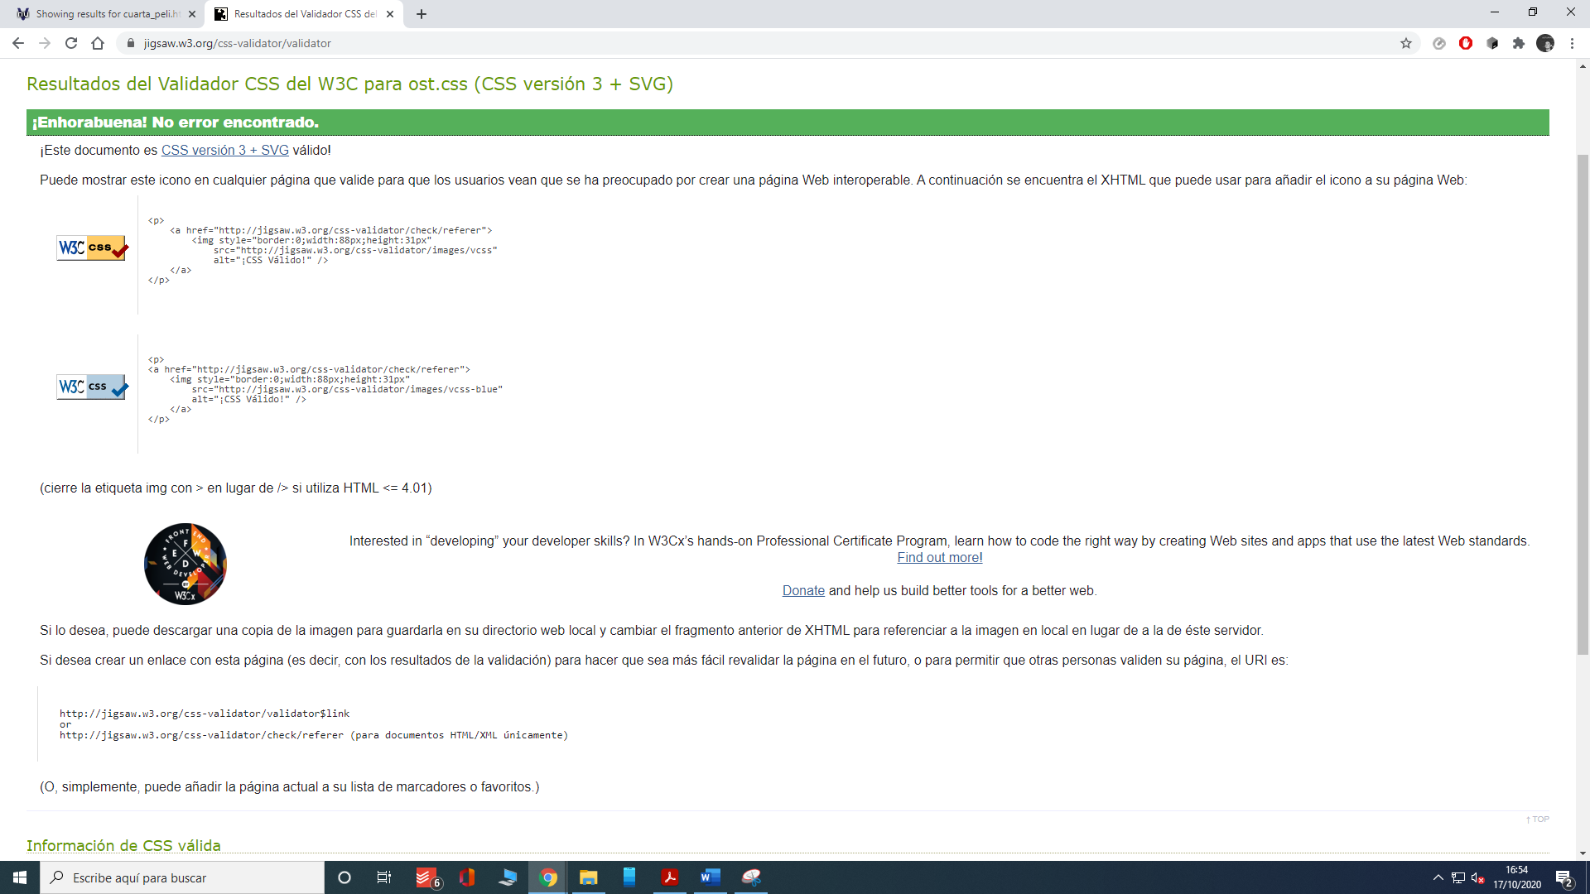

Ilustración 8. Documento ost.css

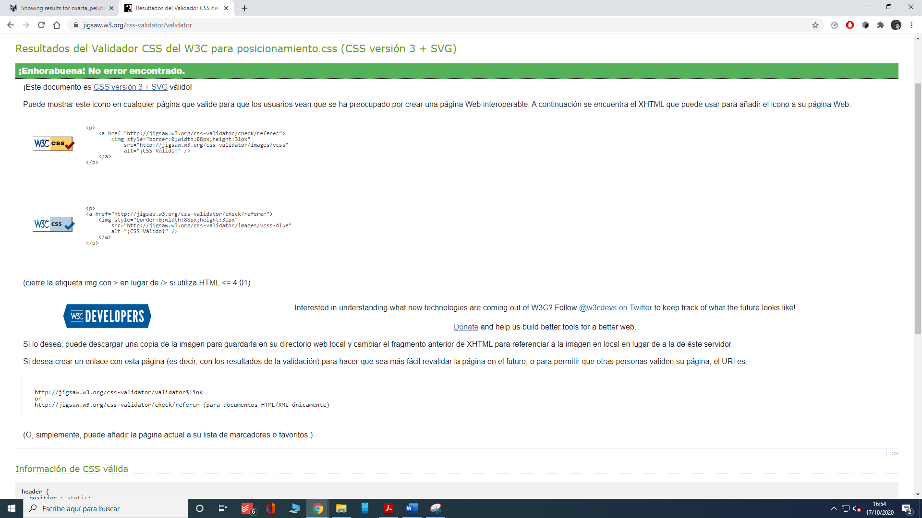

Ilustración 9. Documento posicionamiento.css

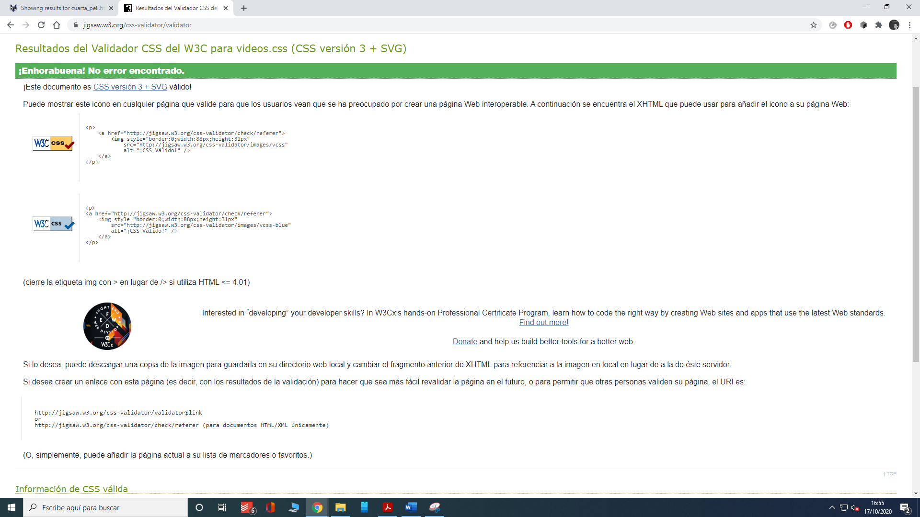

Ilustración 10. Documento videos.css

# Comprobación de accesibilidad

A continuación se muestra que el sitio web, compuesto por los 5 documentos HTML que se mencionan en este informe, es accesible conforme a la norma *WCAG 2.0 (level AAA)* a través de todas las herramientas de accesibilidad propuestas.

## TAW

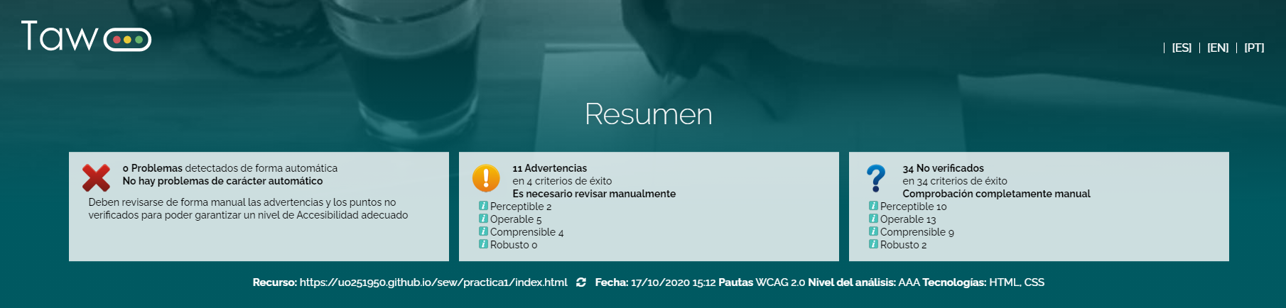

Ilustración 11. Documento index.html

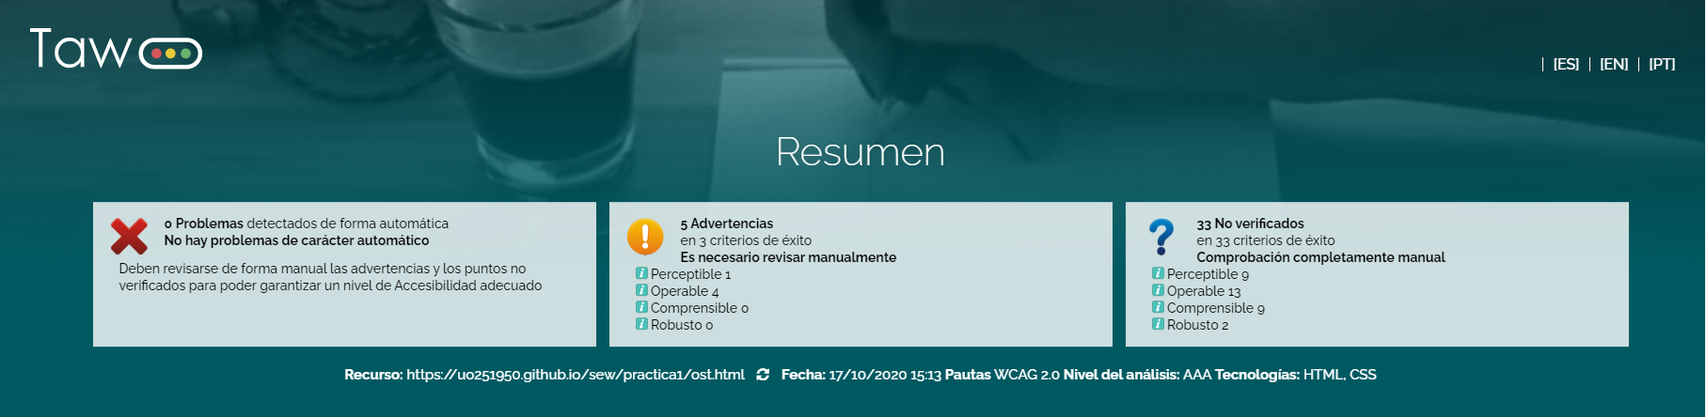

Ilustración 12. Documento ost.html

## AChecker

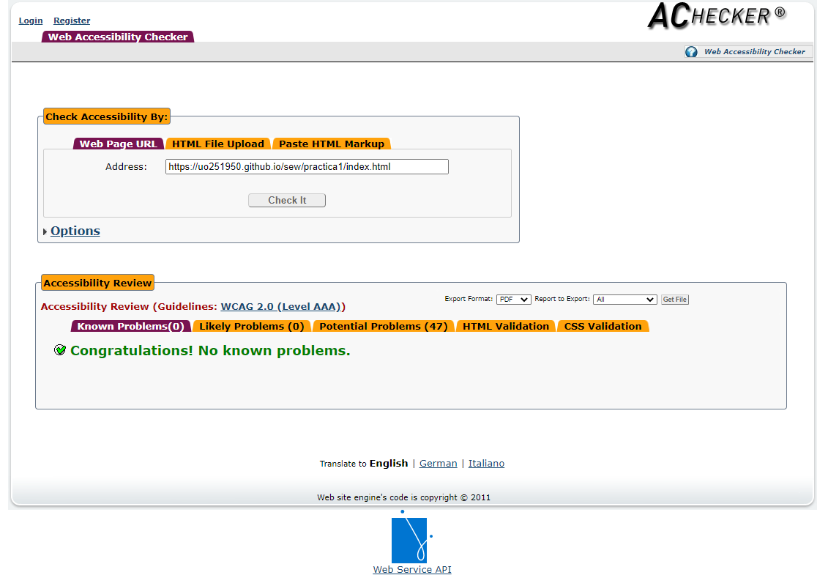

Ilustración 13. Documento index.html

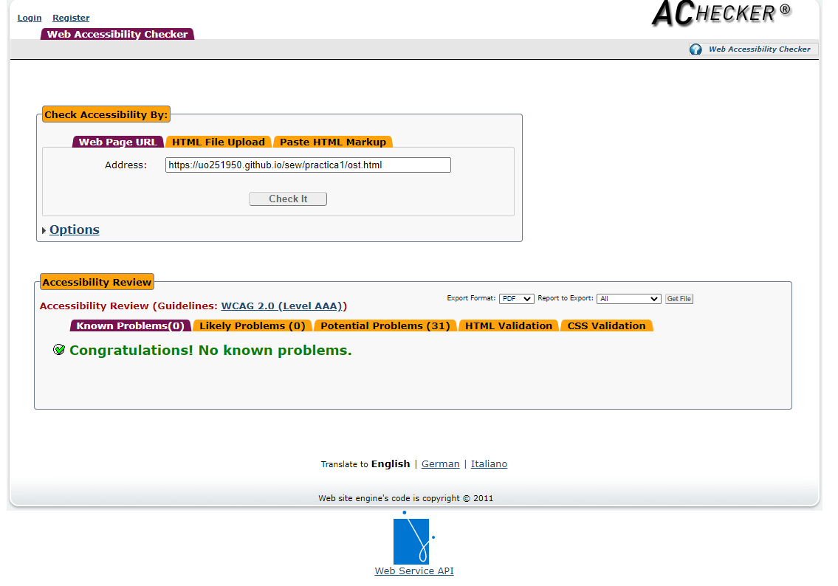

Ilustración 14.Documento ost.html

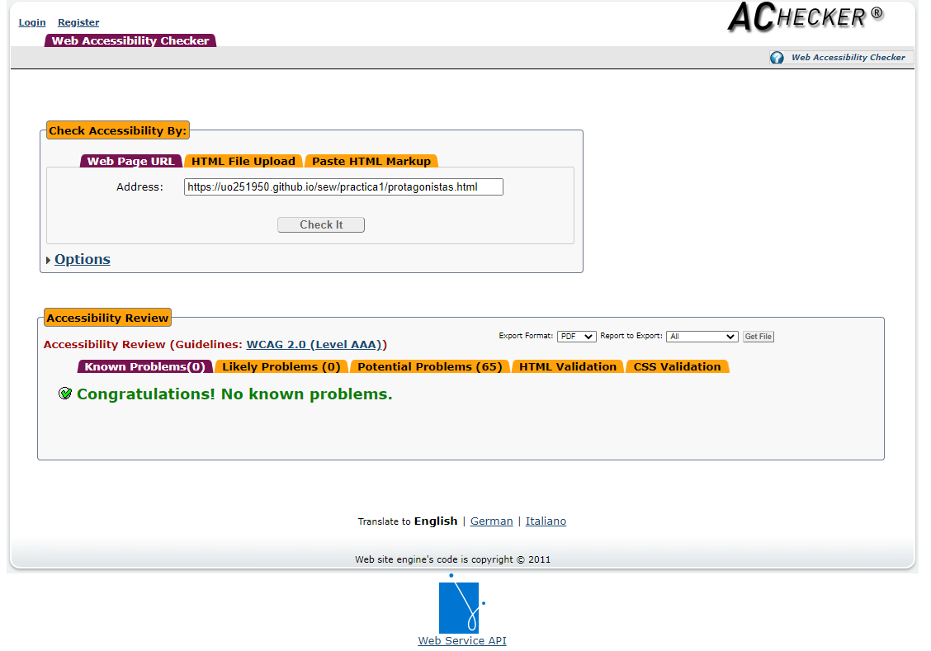

Ilustración 15. Documento protagonistas.html

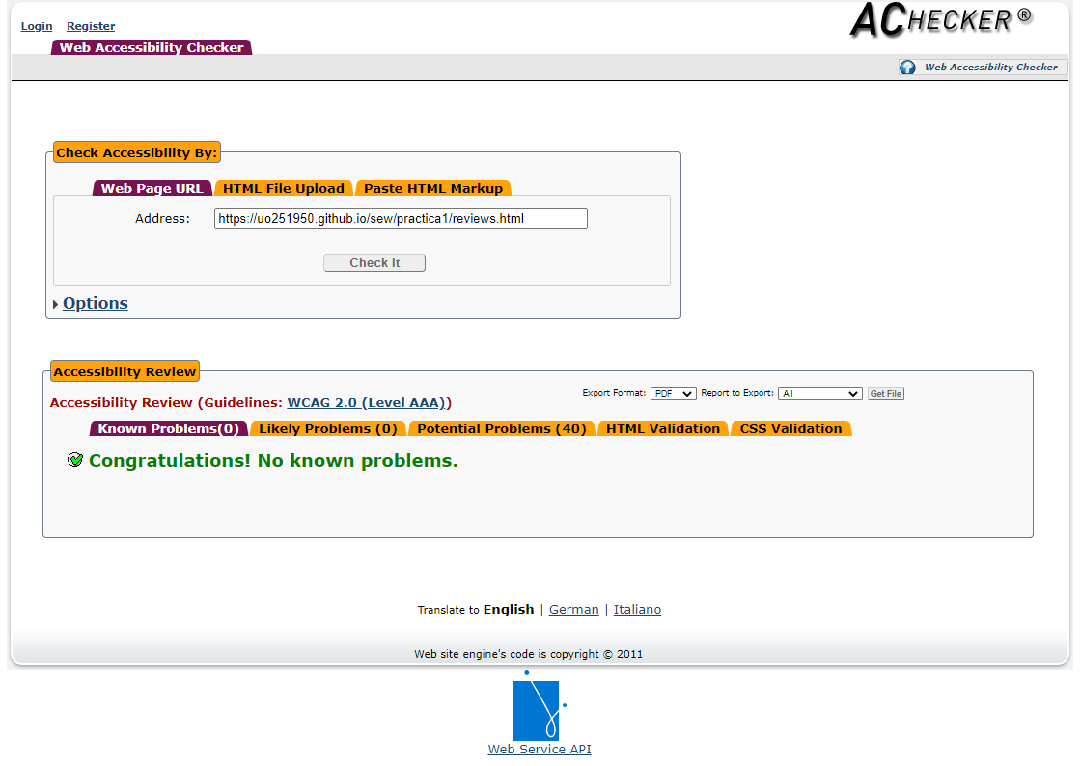

Ilustración 16. Documento reviews.html

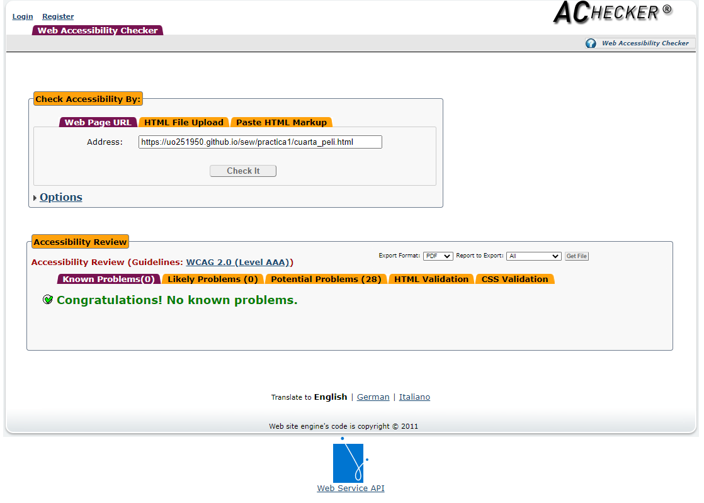

Ilustración 17. Documento cuarta_peli.html

## Wave

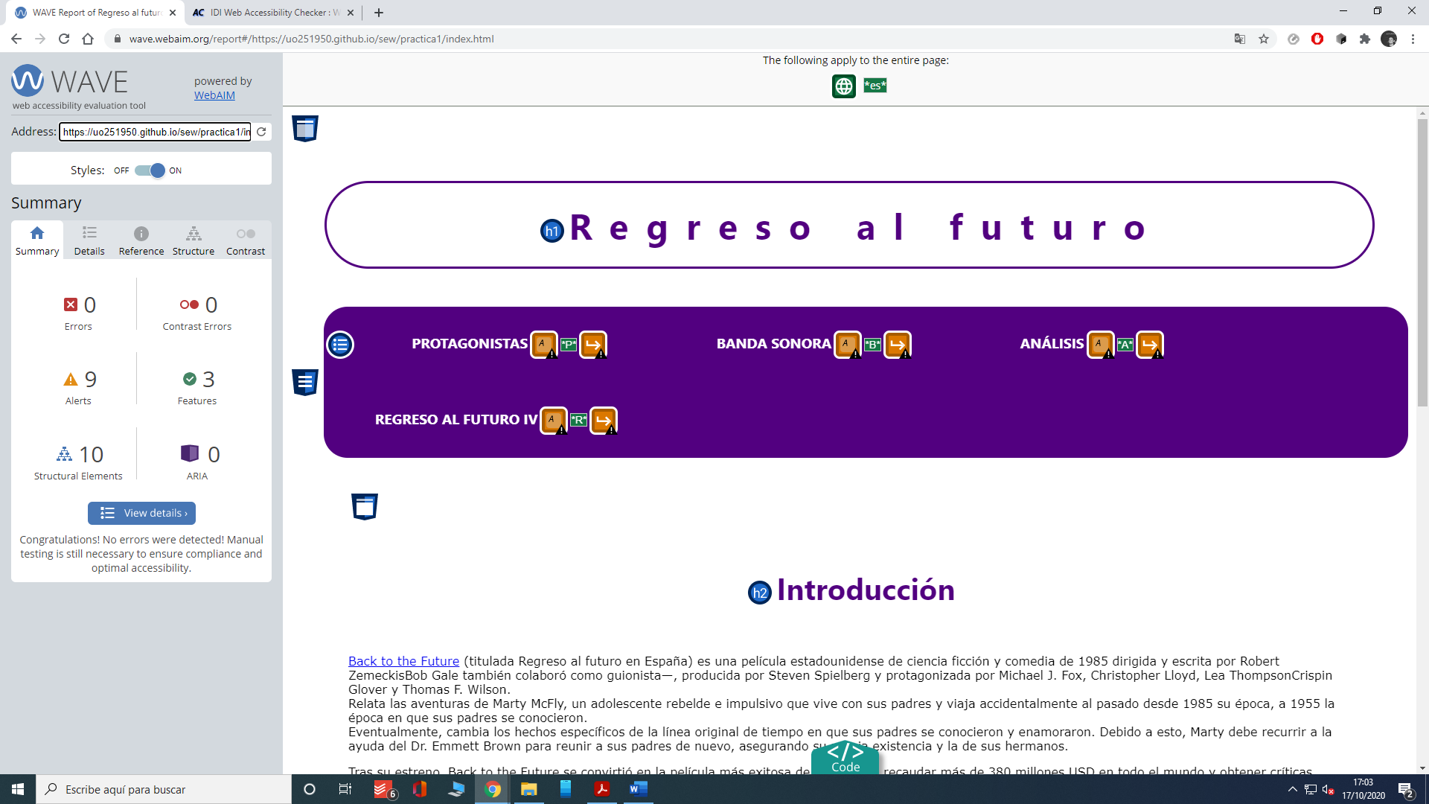

Ilustración 18. Documento index.html

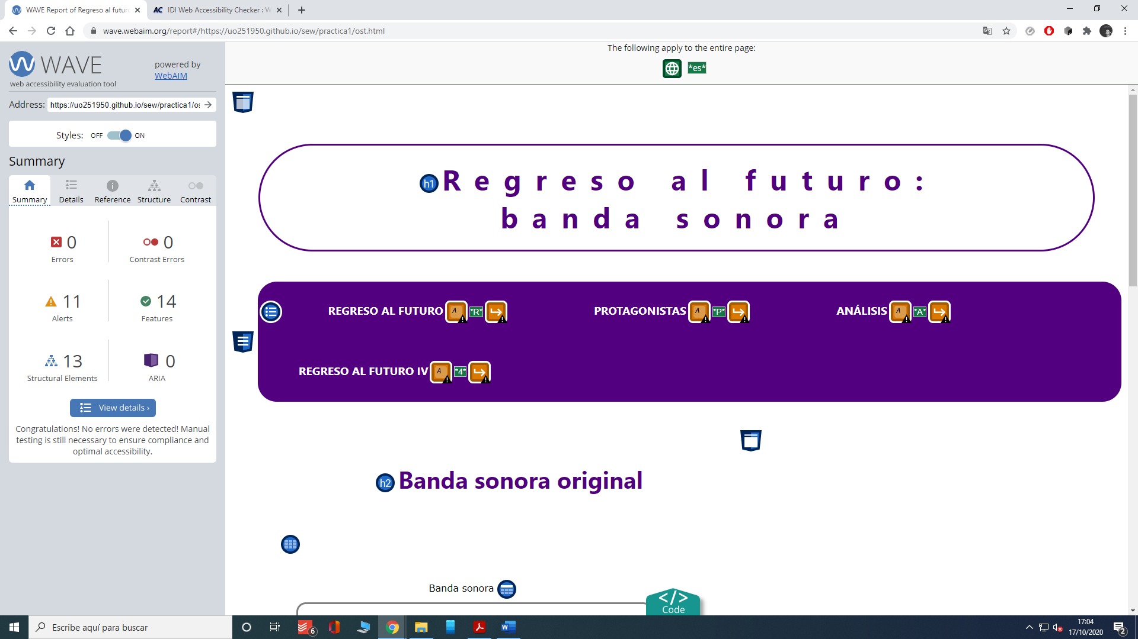

Ilustración 19. Documento ost.html

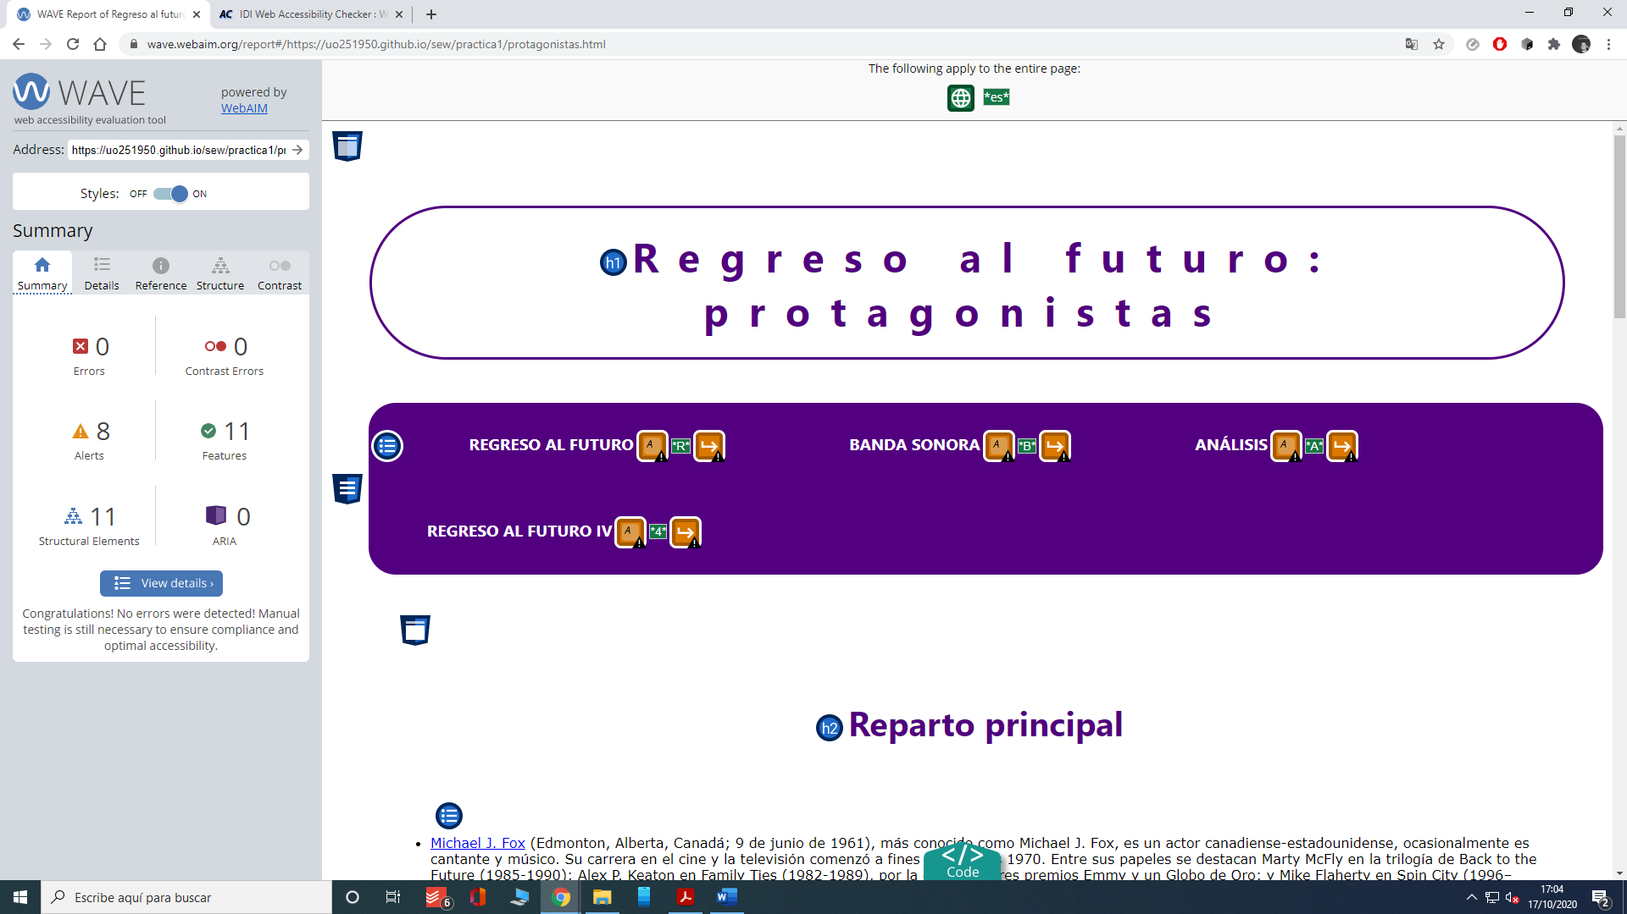

Ilustración 20. Documento protagonistas.html

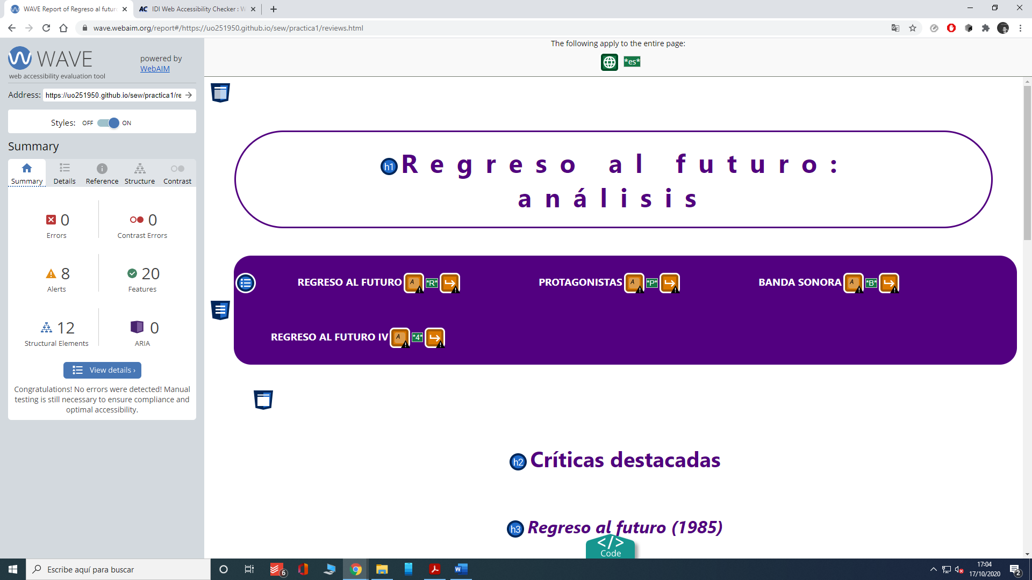

Ilustración 21. Documento reviews.html

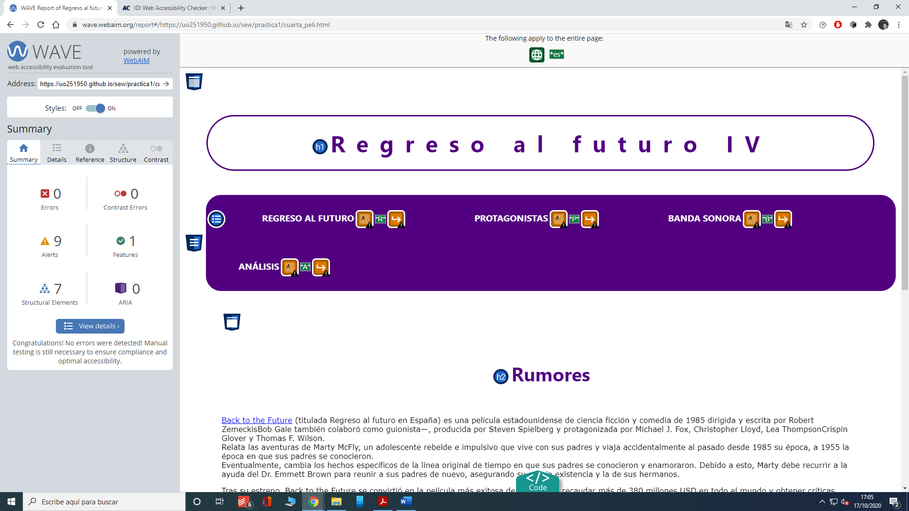

Ilustración 22. Documento cuarta_peli.html